# El lenguaje HTML

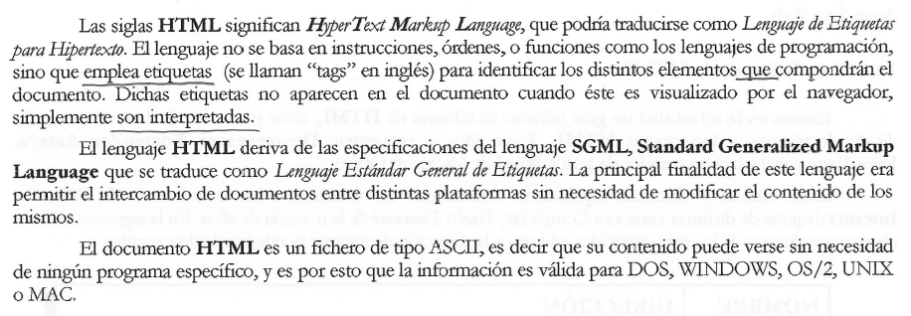

1. Las etiquetas

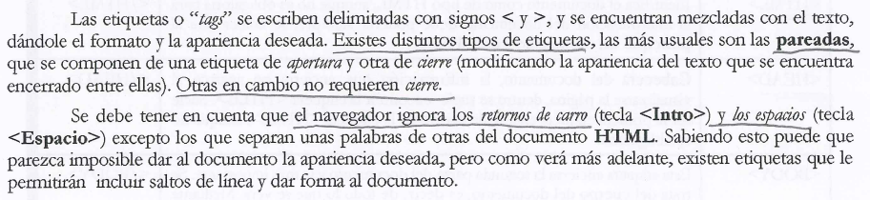

1. Estructura de un documento

Vas a crear tu primer documento en el editor de texto. Lo vas a llamar primero.html

<HTML>

<HEAD>

</HEAD>

<BODY>

Este es mi primer texto

</BODY>

</HTML>

Para probarlo, doble click sobre el archivo.

1. Etiqueta TITLE y META

**<TITLE>**: Encierra el título de la página Web, en la mayoría de los navegadores aparece en el título de la ventana cuando se visualiza la página.

<META>:

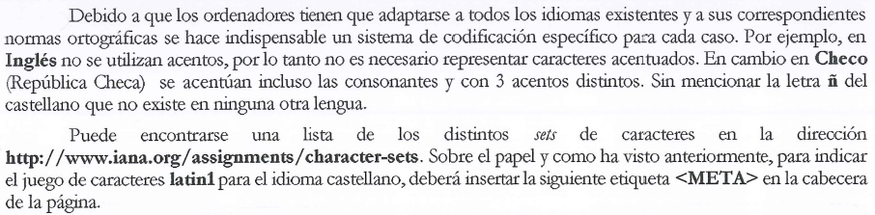

Modifique el documento que ha creado en el ejercicio anterior para añadir las etiquetas <title> y <meta> a la cabecera del documento:

<HTML>

<HEAD>

<META HTTP-EQUIV=”Content-Type” CONTENT=”text/html; charset=iso-8859-1”>

<TITLE> Texto de html </TITLE>

</HEAD>

<BODY>

Este es mi primer texto

</BODY>

</HTML>

Probadlo.

1. La etiqueta BODY

Indica el inicio y el fin del cuerpo del documento. Además tiene una serie de atributos que mostramos a continuación.

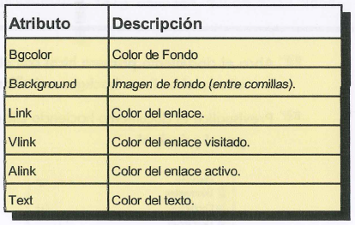

Abra el documento primero.html y modifique la etiqueta <body> para que el color de fondo sea Amarillo. La etiqueta ha de quedar como se muestra a continuación:

<BODY BGCOLOR=”yellow”>

Guarde el documento y visualice el resultado en el navegador.

El color amarillo resulta demasiado chillón. Cambie el valor del atributo bgcolor a #D3D3D3.

Vamos a cambiar ahora el fondo con el atributo background. Elegimos un fondo tipo textura en internet, lo descargamos y añadimos lo siguiente:

<BODY BACKGROUND=”mitextura.jpg” BGPROPERTIES=”fixed”>

Prueba a quitar el bgproperties y explica que es lo que pasa en el propio html creado.

1. Texto preformateado



La etiqueta es <PRE>. Añádela al archivo primero.html

<PRE>El texto

Sale

Tal cual lo escribo.

</PRE>

# EJERCICIOS

**Ejercicio 1**

En este ejercicio verá otro efecto que se puede conseguir con una simple imagen de fondo:

Creará un nuevo documento al que llamará libreta.html y que debe contener el texto que se muestra a continuación:

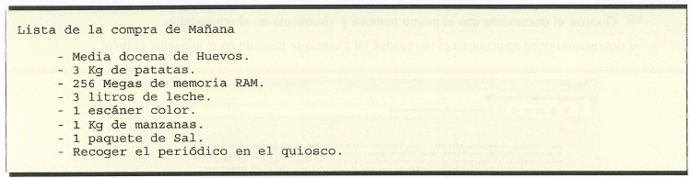

* Como título de la página indique “Libreta de la compra”.
* Debe indicar que se trata de texto preformateado, delante del título debe dejar 6 espacios en blanco.
* Las líneas de la lista deberá escribirlas dejando 9 espacios en blanco delante.
* Como imagen de fondo busque en internet un cuaderno con anillas.
* Luego guarde el documento con el nombre de libreta.html y visualice el resultado.

El documento debe de quedar tal que así:

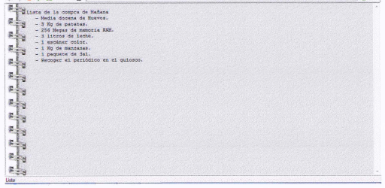

**Ejercicio 2**

Realice la página animales.html para que quede de esta manera:

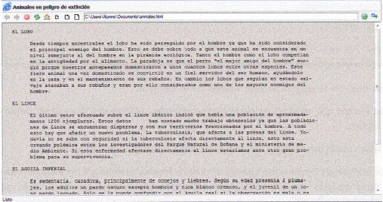

Indique como propiedad de fondo el valor bgproperties=”fixed”. Compruebe la diferencia de poner o no este valor.